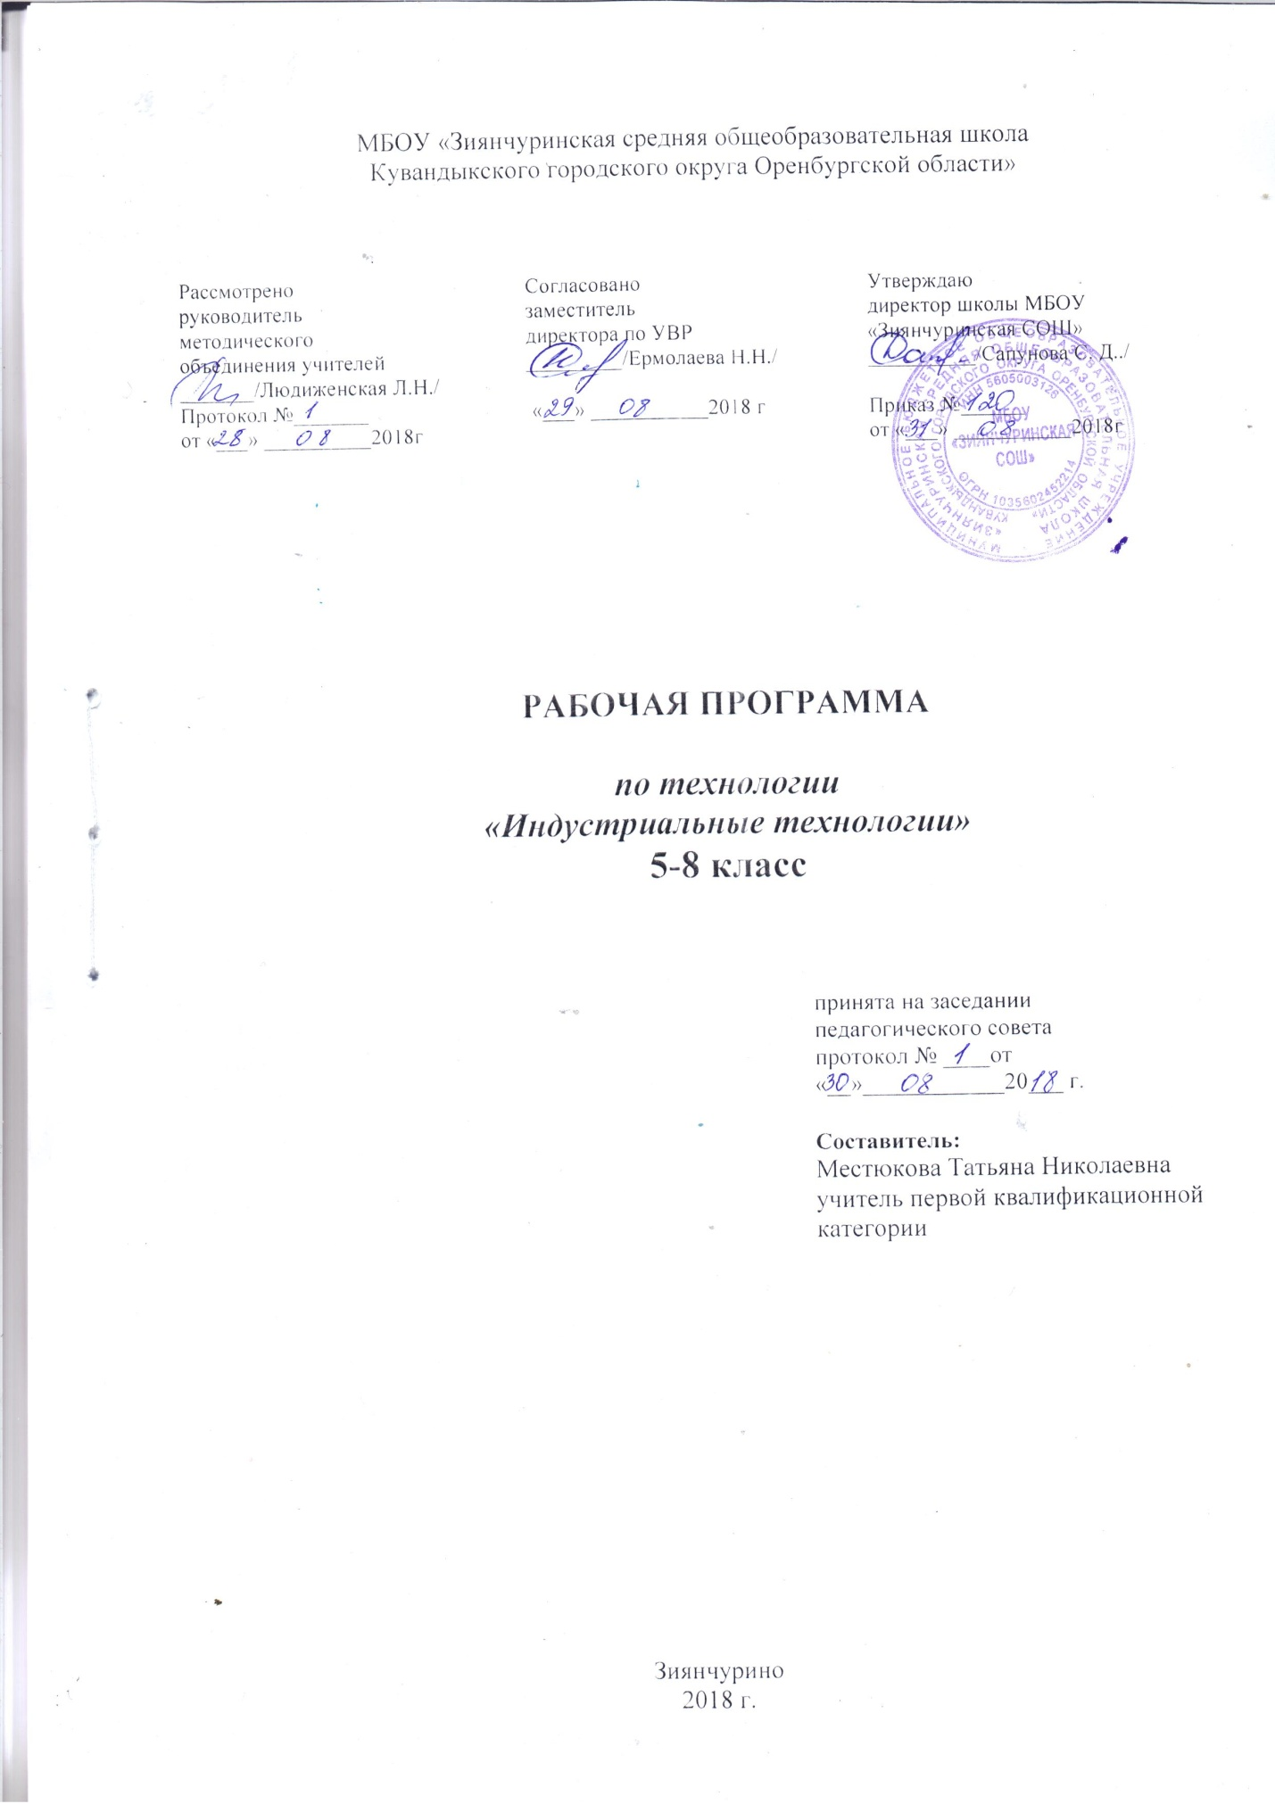

**Пояснительная записка**

Программа содержит общую характеристику учебного пред­мета «Технология», личностные, метапредметные и предметные результаты его освоения, содержание курса, тематическое плани­рование с определением основных видов учебной деятельности, описание учебно-методического и материально-технического обеспечения образовательного процесса, планируемые результа­ты изучения учебного предмета.  
 Функции программы по учебному предмету «Технология»:

* нормирование учебного процесса, обеспечивающее в рам­ках необходимого объёма изучаемого материала чёткую дифференциацию по разделам и темам учебного предмета (с распределением времени по каждому разделу);
* плановое построение содержания учебного процесса, включающее планирование последовательности изучения технологии в основной школе и учитывающее возрастание сложности изучаемого материала в течение учебного года, исходя из возрастных особенностей обучающихся.

Общеметодическое руководство учебным процессом, включающее описание учебно-методического и материально-технического обеспечения образовательного процесса. Программа учебного предмета «Технология» составлена с учётом полученных учащимися при обучении в начальной школе технологических знаний и опыта их трудовой деятельности.  
 Данная рабочая программа ориентирована на учащихся 5 - 8 классов и реализуется на основе следующих документов:

* Федеральный Государственный образовательный стандарт основного общего образования (приказ Министерства Образования и Науки РФ от 17.12.10 №1897)
* Закон «Об образовании» № 273-ФЗ от 29 декабря 2012 г.
* Примерная программа по предметам «Технология» для учащихся 5-9 классов, М.: Просвещение, 2014 год (стандарты второго поколения);
* Авторская программа по предмету «Технология» для учащихся 5-8 классы А.Т. Тищенко, Н.В. Синица. — М.: Вентана-Граф, 2014.
* Учебный план Муниципального бюджетного общеобразовательного учреждения «Зиянчуринская средняя общеобразовательная школа» на 2018-2019 учебный год.
* Санитарно-эпидемиологические требования к условиям и организации обучения в общеобразовательных учреждениях СанПин №2.4.2.2821-10

**Цели изучения учебного предмета «Технология»**

**Целью** программы является подготовка обучающихся к самостоятельной трудовой жизни в современных условиях меняющейся рыночной экономики.

Основными **задачами** учебного предмета «Технология» в системе основного общего образования являются:

* овладение необходимыми в повседневной жизни базовыми приемами ручного и механизированного труда с использованием распространенных инструментов и машин, способами управления отдельными видами распространенной в быту техники;
* формирование представлений о культуре труда, производства;
* воспитание трудовых, гражданских, экологических и патриотических качеств личности;
* обучение применению в практической деятельности знаний, полученных при изучении основ наук;
* подготовка к осознанному и ответственному выбору жизненного и профессионального пути.

Основные задачи программы с учётом общих требований федерального государственного образовательного стандарта основного общего образования второго поколения являются:

* развитие инновационной творческой деятельности обучающихся в процессе решения прикладных учебных задач;
* активное использование знаний, полученных при изучении других учебных предметов, и сформированных универсальных учебных действий;
* совершенствование умений осуществлять учебно-исследовательскую и проектную деятельность;
* формирование представлений о социальных и этических аспектах научно-технического прогресса;
* формирование способности придавать экологическую направленность любой деятельности, проекту; демонстрировать экологическое мышление в разных формах деятельности.

**Приоритетными методами обучения индустриальным технологиям** являются упражнения, лабораторно-практические и прак­тические работы, выполнение творческих проектов. Лаборатор­но-практические работы выполняются преимущественно по ма­териаловедению и машиноведению. Все практические работы направлены на освоение различных технологий обработки мате­риалов, выполнение графических и расчётных операций, освое­ние строительно-отделочных, ремонтных, санитарно-технических, электромонтажных работ и выполнение проектов.

**Новизна данной учебной программы** по направлению «Индустриальные технологии»является новый методологический подход, направленный на здоровьесбережение школьников. Эта задача может быть реализована, прежде всего, на занятия столярным и слесарным делом. В данный раздел включены лабораторно-практические работы по определению качества материала, так и лабораторными методами с использованием химических реагентов экспресс - лаборатории. Эти занятия способствуют формированию у школьников ответственного отношения к своему здоровью, поскольку часто неправильное питание приводит к большому количеству серьезных заболеваний, связанных с заболевание дыхательных путей.

При изучении всего курса у учащихся формируются устойчивые безопасные приемы труда.

Все это позволяет реализовать современные взгляды на предназначение, структуру и содержание технологического образования.

**Формы организации учебной деятельности.**

Для реализации содержания учебного материала, используются следующие формы организации учебной деятельности: урок, внеклассная работа (олимпиада, конкурсные работы). Причем на всех формах обучения может складываться индивидуальная, парная, групповая, система обучения.

Данные формы работы повышают эффективность работы ученика, закрепляют и развивают общеучебные навыки и умения самостоятельной работы, активизируют познавательную деятельность, формирует у обучающихся системные знания и личностные качества, повышают качество знаний. На уроках применяются разнообразные обучающие методы, что делает процесс обучения более интересным, позволяет экономить время, дает возможность больше уделить внимания на выработку навыков.

В основе лежат практические занятия, выполнение творческих, проектных работ, рефератов, сообщений, выполнение домашних заданий, контрольное тестирование. Успех учебного процесса во многом зависит от правильной организации занятия. иллюстративные. По форме проведения — индивидуальные, групповые, фронтальные.

В работе используется дифференцированный (разноуровневый) подход в обучении с каждым учеником.

Приоритет отдается активным формам преподавания:

Практическим: упражнения, практические работы;

Наглядным: использование схем, таблиц, рисунков, моделей, образцов;

Нестандартным: конкурсы, презентация, творческие проекты.

**Инструментарий для оценивания результатов:**

* тесты;
* практические работы;
* творческие работы;
* творческие проектные работы;

**Система оценки достижений учащихся:** пятибалльная, проектная работа

Форма промежуточной аттестации: аттестация (оценка) за I, II, III, IV четверти и год.

**Система контроля учебных достижений обучающихся**

Поскольку уроки носят практический характер, то существуют следующие **виды контроля:** текущий контроль, самоконтроль, взаимоконтроль, промежуточный, итоговый.

**Формы контроля:** тестирование, зачет, практическая работа

**2. Планируемые результаты.**

При изучении технологии в основной школе обеспечивается достижение личностных, метапредметных и предметных результатов.

**Личностные результаты** освоения обучающимися предмета «Технология» в основной школе:

* формирование целостного мировоззрения, соответствующего современному уровню развития науки и общественной практики; ответственного отношения к учению, готовности и способности обучающихся к саморазвитию и самообразованию на основе мотивации к обучению и познанию; овладение элементами организации умственного и физического труда;
* самооценка умственных и физических способностей при трудовой деятельности в различных сферах с позиций будущей социализации и стратификации;
* развитие трудолюбия и ответственности за результаты своей деятельности; выражение желания учиться для удовлетворения перспективных потребностей;
* осознанный выбор и построение дальнейшей индивидуальной траектории образования на базе осознанного ориентирования в мире профессий и профессиональных предпочтений с учётом устойчивых познавательных интересов, а также на основе формирования уважительного отношения к труду;
* формирование коммуникативной компетентности в общении и сотрудничестве со сверстниками; умение общаться при коллективном выполнении работ или проектов с учётом общности интересов и возможностей членов трудового коллектива;
* самооценка готовности к предпринимательской деятельности в сфере технологий, к рациональному ведению домашнего хозяйства;
* формирование основ экологической культуры, соответствующей современному уровню экологического мышления; бережное отношение к природным и хозяйственным ресурсам;
* развитие эстетического сознания через освоение художественного наследия народов России и мира, творческой деятельности эстетического характера; формирование индивидуально-личностных позиций учащихся.

**Метапредметные результаты** освоения учащимися предмета «Технология» в основной школе:

* самостоятельное определение цели своего обучения, постановка и формулировка для себя новых задач в учёбе и познавательной деятельности;
* выявление потребностей, проектирование и создание объектов, имеющих потребительную стоимость; самостоятельная организация и выполнение различных творческих работ по созданию изделий и продуктов;
* виртуальное и натурное моделирование технических объектов, продуктов и технологических процессов; проявление инновационного подхода к решению учебных и практических задач в процессе моделирования изделия или технологического процесса;
* формирование и развитие компетентности в области использования информационно-коммуникационных технологий (ИКТ); выбор для решения познавательных и коммуникативных задач различных источников информации, включая энциклопедии, словари, интернет-ресурсы и другие базы данных;
* организация учебного сотрудничества и совместной деятельности с учителем и сверстниками; согласование и координация совместной познавательно-трудовой деятельности с другими её участниками;
* оценивание своей познавательно-трудовой деятельности с точки зрения нравственных, правовых норм, эстетических ценностей по принятым в обществе и коллективе требованиям и принципам;
* формирование и развитие экологического мышления, умение применять его в познавательной, коммуникативной, социальной практике и профессиональной ориентации.

**Предметные** результаты освоения учащимися предмета «Технология» в основной школе:

**в познавательной** сфере:

* осознание роли техники и технологий для прогрессивного развития общества; формирование целостного представления о техносфере, сущности технологической культуры и культуры труда; классификация видов и назначения методов получения и преобразования материалов, энергии, информации, природных объектов, а также соответствующих технологий промышленного производства; ориентация в имеющихся и возможных средствах и технологиях создания объектов труда;
* практическое освоение обучающимися основ проектно-исследовательской деятельности; проведение наблюдений и экспериментов под руководством учителя; объяснение явлений, процессов и связей, выявляемых в ходе исследований;
* развитие умений применять технологии представления, преобразования и использования информации, оценивать возможности и области применения средств и инструментов ИКТ в современном производстве или сфере обслуживания, рациональное использование учебной и дополнительной технической и технологической информации для проектирования и создания объектов труда;
* овладение средствами и формами графического отображения объектов или процессов, правилами выполнения графической документации, овладение методами чтения технической, технологической и инструктивной информации;
* планирование технологического процесса и процесса труда; подбор материалов с учётом характера объекта труда и технологии; подбор инструментов, приспособлений и оборудования с учётом требований технологии и материально - энергетических ресурсов;
* овладение методами учебно-исследовательской и проектной деятельности, решения творческих задач, моделирования, конструирования; проектирование последовательности операций и составление операционной карты работ;
* выполнение технологических операций с соблюдением установленных норм, стандартов, ограничений; соблюдение трудовой и технологической дисциплины; соблюдение норм и правил безопасного труда, пожарной безопасности, правил санитарии и гигиены;
* контроль промежуточных и конечных результатов труда по установленным критериям и показателям с использованием контрольных и измерительных инструментов; выявление допущенных ошибок в процессе труда и обоснование способов их исправления;
* документирование результатов труда и проектной деятельности; расчёт себе стоимости продукта труда; примерная экономическая оценка возможной прибыли с учётом сложившейся ситуации на рынке товаров и услуг;

**в мотивационной** сфере:

* оценивание своей способности к труду в конкретной предметной деятельности; осознание ответственности за качество результатов труда;
* формирование представлений о мире профессий, связанных с изучаемыми технологиями, их востребованности на рынке труда;
* направленное продвижение к выбору профиля технологической подготовки в старших классах полной средней школы или будущей профессии в учреждениях начального профессионального или среднего специального образования;
* выраженная готовность к труду в сфере материального производства или сфере услуг; оценивание своей способности и готовности к предпринимательской деятельности;
* стремление к экономии и бережливости в расходовании времени, материалов, денежных средств, труда; наличие экологической культуры при обосновании объекта труда и выполнении работ;

**в эстетической** сфере:

* овладение методами эстетического оформления изделий, обеспечения сохранности продуктов труда, дизайнерского проектирования изделий;
* разработка варианта рекламы выполненного объекта или результата труда;
* рациональное и эстетическое оснащение рабочего места с учётом требований эргономики и элементов научной организации труда;
* умение выражать себя в доступных видах и формах художественно-прикладного творчества; художественное оформление объекта труда и оптимальное планирование работ;
* рациональный выбор рабочего костюма и опрятное содержание рабочей одежды;
* участие в оформлении класса и школы, озеленении пришкольного участка, стремление внести красоту в домашний быт;

**в коммуникативной** сфере:

* практическое освоение умений, составляющих основу коммуникативной компетентности: действовать с учётом позиции другого и уметь согласовывать свои действия; устанавливать и поддерживать необходимые контакты с другими людьми; удовлетворительно владеть нормами и техникой общения; определять цели коммуникации, оценивать ситуацию, учитывать намерения и способы коммуникации партнёра, выбирать адекватные стратегии коммуникации;
* сравнение разных точек зрения перед принятием решения и осуществлением выбора; аргументирование своей точки зрения, отстаивание в споре своей позиции невраждебным для оппонентов образом;
* адекватное использование речевых средств для решения различных коммуникативных задач; овладение устной и письменной речью; построение монологических контекстных высказываний; публичная презентация и защита проекта изделия, продукта труда или услуги;

**в физиолого-психологической** сфере:

* развитие моторики и координации движений рук при работе с ручными инструментами и выполнении операций с помощью машин и механизмов; достижение необходимой точности движений при выполнении различных технологических операций;
* соблюдение необходимой величины усилий, прилагаемых к инструментам, с учётом технологических требований;
* сочетание образного и логического мышления в проектной деятельности.